**Тема урока:** Сложение и вычитание дробей с одинаковыми знаменателями.

**Цель**: формировать навыки сложения и вычитания дробей с одинаковыми знаменателями, тренировать способность к его практическому использованию

**Планируемые результаты:**

**Личностные УУД:**

Формировать учебную мотивацию, адекватную самооценку, необходимость приобретения новых знаний

**Метапредметные УУД:**

*Регулятивные:*

понимать учебную задачу урока, осуществлять решение учебной задачи под руководством учителя, определять цель учебного задания, контролировать свои действия в процессе его выполнения, обнаруживать и исправлять ошибки, отвечать на итоговые вопросы и оценивать свои достижения

*Познавательные:*

формировать навыки сложения и вычитания дробей с одинаковыми знаменателями, умение решать задачи на сложение и вычитание дробей с одинаковыми знаменателями; применять полученные знания при решении задач.

*Коммуникативные:*

воспитывать любовь к математике, коллективизм, уважение друг к другу, умение слушать, дисциплинированность, самостоятельность мышления.

**Методы обучения:**

* Репродуктивный (стимулирование учебной деятельности)
* Наглядный
* Проблемно – поисковый

**Формы работы учащихся:**

* Фронтальная
* Парная
* Групповая
* Индивидуальная

**Оборудование:**

* Мультимедийный проектор, презентация, карточки для работы в группе, карточки для индивидуальной работы.

**Ход урока.**

1. **Организационный момент**

Здравствуйте, ребята. Сегодня у нас на уроке присутствуют гости, которые пришли посмотреть, чему мы научились и ка работаем на уроках.

1. **Мотивация.**

Вспомните, какую тему мы с вами изучали на последних уроках. А знаете ли вы, как и почему появились дробные числа? Дарина нам приготовила сообщение о возникновении обыкновенных дробей. (Сообщение, слайды 1-5, показывающие обозначение дробей у разных народов).

1. **Актуализация знаний. (Слайды 6-10)**

Какие действия с дробями мы уже умеем выполнять? Выполним устно несколько заданий для повторения.

1. **Создание проблемной ситуации. (Слайд11)**

Рассмотрим задачу: Леша $\frac{7}{60}$ ч решал задачу, $\frac{11}{60}$ ч выполнял упражнение по русскому языку, $\frac{19}{60}$ ч читал книгу. На что Леша потратил больше всего времени? Сколько всего времени он потратил на выполнение всех заданий? На сколько дольше мальчик читал книгу, чем решал задачу?

- Какие действия нужно выполнить, чтобы ответить на все вопросы?

- На какие вопросы мы не можем ответить?

- Значит перед нами стоят задачи: научиться складывать и вычитать дроби с одинаковыми знаменателями и применять эти знания при решении задач. А тема урока – «Сложение и вычитание дробей с одинаковыми знаменателями». (Слайд 12)

- Запишите в тетрадь число и тему урока.

1. **Изучение нового материала. (Слайды 13-16)**

Обучающимся предлагаются задания, после выполнения которых они сами сформулируют алгоритм сложения и вычитания дробей с одинаковыми знаменателями.

1. Арбуз разрезали на 8 равных частей. Какую часть арбуза положили на тарелку? Какую часть арбуза положили на тарелку во второй раз? Какая часть арбуза оказалась на тарелке? Какое действие мы выполнили, чтобы узнать, какая часть арбуза лежит на тарелке?

Значит

- Сформулируйте правило сложения дробей с одинаковыми знаменателями.

2. Какую часть арбуза положили на тарелку? Какую часть арбуза взяли ? Какая часть арбуза осталась на тарелке? Какое действие мы выполнили, чтобы узнать, какая часть арбуза осталась?

Значит

- Сформулируйте правило вычитания дробей с одинаковыми знаменателями. Всегда ли можно выполнить вычитание?

Вернемся к задаче, которую мы не смогли выполнить в начале урока. $\frac{7}{60}+ \frac{11}{60}+ \frac{19}{60}= \frac{7+11+19}{60}= \frac{37}{60}$ $\frac{19}{60}- \frac{7}{60}= \frac{19-7}{60}= \frac{12}{60}$

1. **Работа с учебником. (Слайд 17)**

- Откройте учебник на странице 155-156 , прочтите еще раз правила. Эти правила надо знать! Запишите буквенную запись сложения и вычитания в тетрадь.

Решите задачи №1005, 1008, 1014

1. **Физкультминутка (Слайд 18)**

Поднимает руки класс – это раз

Повернулась голова – это два

Руки вниз – вперед смотри – это три

Руки в стороны пошире развернули на четыре

С силой их к плечам прижать и немного повращать – это пять

А на шесть – в ладоши хлопнуть

И на семь – ногою топнуть

А на восемь – потянуться

И на девять – улыбнуться

Что ж заряд хороший есть.

Можно нам теперь и сесть.

1. **Работа в парах (Слайды 19-20)**

Проверить правильность выполнения действий, исправить ошибки

1. **Повторение и закрепление изученного материала. (Слайд 21)**

- Ребята, сейчас мы обобщим знания о дробях. Составим кластер. В переводе с английского языка кластер – грозди винограда. Вот мы с вами и составим эти грозди.

Работаем в группах (по 4 человека). Нужно записать в окна всё, что мы знаем о дробях, а затем выполнить небольшой тест.

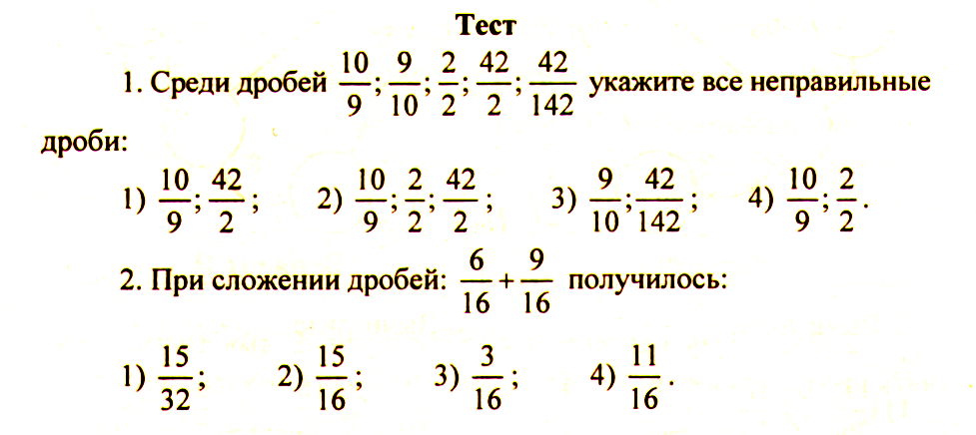

1. **Самостоятельная работа (Слайд 22)**

**Вариант №1.**

Задание 1.

а) $\frac{2}{7}+\frac{4}{7};$ б) $\frac{13}{19}-\frac{7}{19};$ в) $\frac{5}{13}+\frac{6}{13}-\frac{4}{13}.$

Задание 2

а) $\frac{4}{9}-\frac{2}{9};$ б) $\frac{13}{29}+\frac{1}{29};$ в) $\frac{25}{44}-\frac{16}{44}-\frac{2}{44}.$

Задание 3

а) х -  = ; б) + х = 

**Вариант №2.**

Задание 1.

а) $\frac{5}{9}+\frac{2}{9};$ б) $\frac{16}{23}-\frac{7}{23};$ в) $\frac{4}{11}+\frac{6}{11}-\frac{8}{11}.$

Задание 2

а) $\frac{5}{7}-\frac{2}{7};$ б) $\frac{10}{13}+\frac{2}{13};$ в) $\frac{24}{35}-\frac{16}{35}-\frac{6}{35}.$

Задание 3

а)- х = ; б) х +  = 

**11. Подведение итогов урока (Слайд 23)**

- Какие цели мы ставили на урок? Как вы считаете, мы достигли целей?

- Расскажите, как выполняется сложение дробей с одинаковыми знаменателями.

- Расскажите, как выполняется вычитание дробей с одинаковыми знаменателями.

- Продолжите предложения

**12. Домашнее задание (Слайд 24)**

стр.155 – 156, № 1039, 1041. *Дополнительно.*  Придумать вопросы для устной работы по теме «Дроби» на следующий урок (на «4»).

Сочинить сказку о приключениях обыкновенных дробей (на «5»)